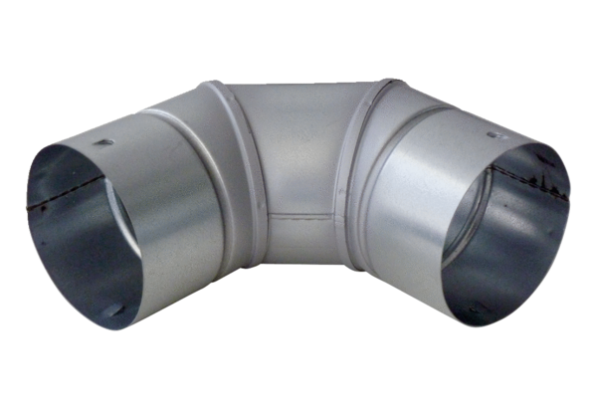Kolanko blaszane 90° MF-B75Opakowanie jednostkowe: 1 sztukaAsortyment: K
Numer artykułu: 0018.0067Producent: MAICO

